Motie Nix Neonics!

Provinciale Staten van Noord-Brabant in vergadering bijeen op 4 december 2015,
Behandelend het statenvoorstel 78/15 Provinciaal Milieu- en Waterplan

overwegende dat

- Het PMWP beoogt te werken aan een Brabant waar mens, plant en dier gezond en prettig kunnen leven;
- Europa een moratorium kent op neonicotonoïden teneinde de bijensterfte tegen te gaan (link);
- Tijdens de nieuwe planperiode voor het PMWP het provinciale Actieprogramma Bijengezondheid tot bloei komt;

constaterende dat
- In de Brabantse wateren de norm voor de neonicotinoïde imidacloprid wordt overschreden, zoals blijkt uit de Bestrijdingsmiddelenatlas die op grond van (uit Brabant niet overvloedig aanwezige) meetgegevens van regionale waterbeheerders een beeld geeft van de bestrijdingsmiddelen in het oppervlaktewater.
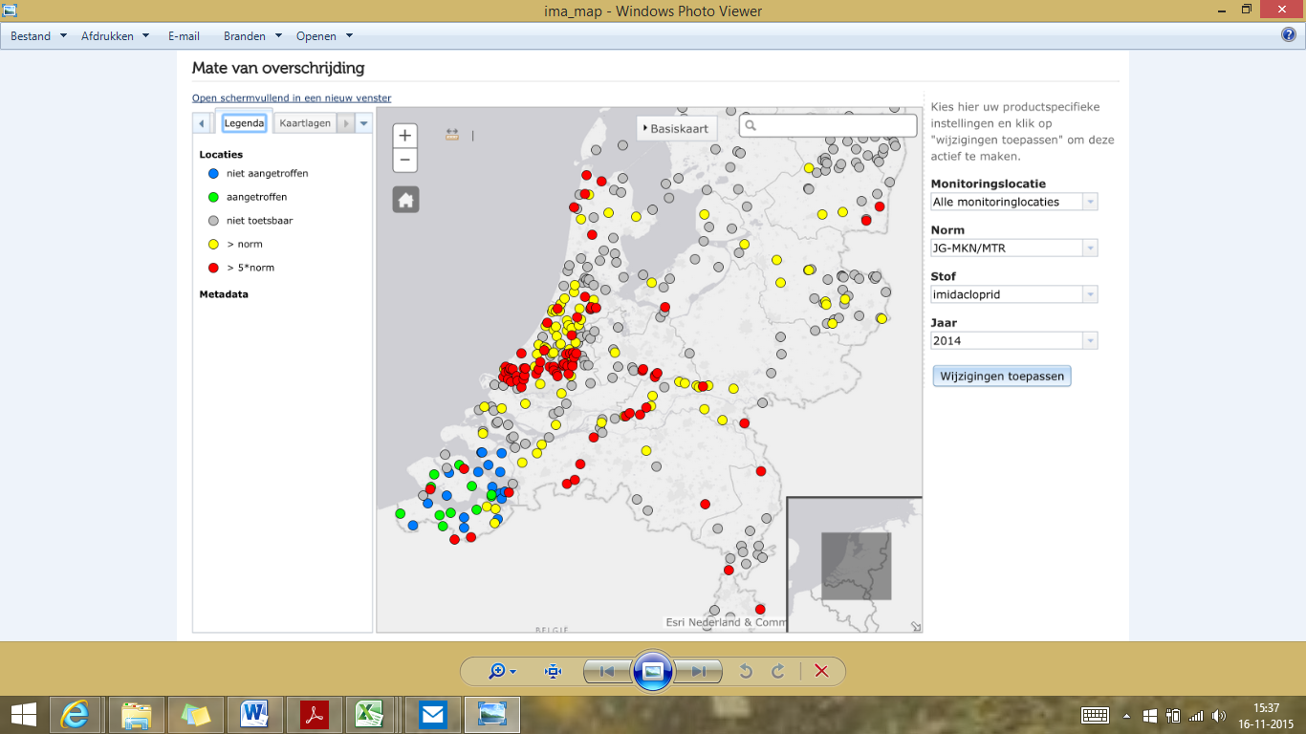

dragen Gedeputeerde Staten op
- Zich maximaal in te spannen bij het Ministerie van EZ om uitvoering te geven aan het Europese moratorium, ter bescherming van de Brabantse wateren en de gezondheid van bijen (en al het leven en de economische waarde die ermee samenhangen)
- Hierover te rapporteren aan PS;

en gaan over tot de orde van de dag.

Hagar Roijackers Paranka Surminski

GroenLinks Brabant Partij voor de Dieren

